ӘОЖ -933.44.01
БОРАНБАЕВА Б.С.
Батыс Қазақстан инновациялық-технологиялық университетінің доценті, т.ғ. к.,
ЕКІНШІ ДҮНИЕЖҮЗІЛІК СОҒЫСТЫ КОРЕЙ ЕЛІНДЕ
АЯҚТАҒАН ҚАЗАҚ ҚЫЗДАРЫ

Аннотация
Автор Екінші дүниежүзілік соғыс жылдарында Қиыр Шығыс майданында аэродром қызметін қамсыздандыру батальонының құрамында жапон милитаристерінің Квантун армиясын талқандауға қатысып, кейін соғысты Солтүстік Кореяның Хедзио қаласында аяқтаған байланысшы қазақ қыздарының жауынгерлік өмір жолдарын тарихи құжаттар мен сурет деректер негізінде баяндай отырып, жас ұрпақты ұлтжандылыққа, отансүйгіштікке тәрбиелеуде майдангер аналардың өнегелі өмірін үлгі етеді.
Түйін сөздер: Ұлы Отан соғысы, Квантун армиясы, солтүстік Корея, азат ету, қазақ қыздары, капитулация, отансүйгіштік.

Ұлы Отан соғысы милитаристік Жапонияны жеңумен аяқталды. Бұл адамзат тарихындағы ең әділ соғыс болды деп бағаланды. КСРО мемлекеті одақтастық міндеттемелерін орындай отырып, 1945 жылы 9 тамызда Жапонияға қарсы соғыс ашты. Кеңес әскерлерінің солтүстік-шығыс Қытайда, Монғол халық республикасы әскерлерінің қолдауымен жасаған жойқын шабуылы Квантун армиясын тізе бүктіруге мәжбүр етті.
Солтүстік-шығыс Қытай, солтүстік Корея жапон басқыншыларынан азат етілді. Солтүстік Кореяны жапон басқыншыларынан азат ету І Қиыр Шығыс майданы құрамындағы генерал-полковник И.М.Чистяков басқаратын 25-армияға жүктелді. Кеңес әскерлері 12 тамыз күні КСРО шекарасына жақын маңдағы портты қалалар Унги және Начжинді, ал 13-16 тамыз аралығында Кореяның солтүстік шығысындағы маңызды Чхончжин портын азат етті. 1945 жылы 15 тамызда жапон императорының соғыс әрекетін тоқтататындығы туралы мәлімдемесі жарияланғанмен, Корея жеріндегі жапон әскерлерімен соғыс 18 тамызға дейін созылды. 22 тамыз күні шығыс жағалаудағы ірі Вонсан портында тұрған жапондық гарнизондар кеңес әскерлеріне берілгендігін мойындады. 24 тамызда Пхеньян және Хамхын қалаларында жапонияның жергілікті әскери басшылығы тізе бүгу келісімін жасауға мәжбүр болды. Осылайша кеңестік 25- армия Кореяның солтүстік бөлігінде жапон әскерін қарусыздандыруды аяқтады [1, с. 11] Демек, жолсыз таулы-орманды жорықта Жапонияны тізе бүктіруге қатысқан қиыршығыстық кеңес жауынгерлерінің қатарында қазақстандықтар, соның ішінде Орал облысынан шыққан байланысшы, десантшы, барлаушы қазақ қыздары да болды. Оларды атап айтсақ, Ермекова Қаламсия, Ниязғалиева Әзима, Үмбетова Мүслима, Ахметова Қалампыр. Ал Қиыр Шығыс майданына Орал қаласынан осы қыздармен бірге аттанған Алмағамбетова Қаным мен Есқалиева Үмітай соғысты солтүстік Корея жерінде аяқтап, елге жеңіспен оралған еді.
Қыз-келіншектерден құралған аэродром қызметін қамсыздандыру батальоны (Батальоны аэродромного обслуживания – БАО) құрамында болған Қаным Алмағамбетова мен Үмітай Есқалиева соғысты Кореяның Хедзио қаласында аяқтайды. Оны майдангер аналардың өз қолдарымен жазған ғұмырбаяндары мен әскери құжаттар, сурет деректері дәлелдейді [2]. КСРО-ның корей халықтары алдындағы интернационалдық парызын абыроймен орындауға қатысқан майдангер аналар өздерінің бұл әрекетін ерлік деп санамаған. Мұны олар тек Отан алдындағы міндетіміз деп түсінген. Бір өкініштісі жергілікті мерзімді басылым беттерінде де олар жайлы жариялана бермеген. Бұл жалпы майдангер қазақ қыздарының барлығына тән қасиет.
Екі майдангер ананың соғысты Корей елінде аяқтағанын Қиыр Шығыс майданына қатысқан жауынгер Қаламсия Ермекованың әңгімесінен ғана біліп, олардың ұрпақтарын іздестіру нәтижесінде кеңестік әскер құрамында жапон милитаристерінен Корей елін азат ету соғысына қатысқан майдангер аналардың жауынгерлік өмірі туралы дерек құжаттарға қол жеткіздік.
Осылайша бізге жеткен деректердің арасында Орал қаласынан Корей еліне дейін барған майдангер қыздардың өз қолдарымен жазған ғұмырбаяндары сақталған. Қағаз бетіне түсірілген тасқа басқандай анық та, әдемі жазу үлгісі, сондай-ақ ғұмырбаян соңындағы иірімді қойылған қолға қарап-ақ олардың сол уақытта жоғары деңгейде сауатты болғандығын анық аңғаруға болады.
Осындай өз қолымен жазылған ғұмырбаянында Қаным Алмағамбетова 1921 жылы Орал облысы, Тайпақ ауданы Базартөбе ауылында дүниеге келгенін көрсетеді [3]. Бір жасында әкеден, жеті жасында анасынан айырылған ол ағасы Мұхамбетжан екеуі туыстарының қамқорлығы арқасында ер жетіп өседі.
Тоғыз жасында Тайпақ ауданы Қызылжар орта мектебінің бірінші класына оқуға қабылданған Қаным 1937 жылы 7 кластық білім алып шығады. Сөйтіп, 16 жасынан еңбекке араласқан жас қыз аудандық қаржы бөлімінің хатшы қызметін атқарады. Қандай істен де қорықпайтын еңбексүйгіштігмен ерекшеленген ол 1939 жылы қаңтарда БЛКЖО ОК-нің жанындағы республикалық мектепке пионерлер жетекшісін (вожатый) дайындайтын 8 айлық курсқа жіберілді. Бұл курсты 1939 жылы тамыз айында тәмамдап келген соң, Калмыков ауылындағы орта мектепте аға пионер жетекші болып жұмысқа орналасады. Алдына биік мақсат қоя білген Қаным мұнымен қанағаттанбады. 1940 жылы наурызда Каргалинка ауылында Қазақ тұтынушылар одағы жанынан ашылған есепшілер дайындайтын 10 айлық курсты оқып бітіреді. Сөйтіп 1941 жылдың қаңтар айынан 1942 жылдың тамызы, яғни соғысқа аттанғанға дейінгі аралықта ол Калмыков ауылында аудандық ауылшаруашылық тұтынушылар қоғамында бас есепші болып еңбек етеді [3].
Осылайша биік белестерге өз бетінше ұмтылған Қаным ел басына күн туғанда көп ойланбастан майданға сұранып, әскери комиссариатқа өтініш жазды. Бұл жазған өтініші қабылданып, майданға аттанған жауынгер қазақ қызының Қаратөбе аудандық архив қорында сақталған ғұмырбаянында: «1942 жылдың август айында өз еркімізбен соғысқа сұрандық. Тайпақ ауданынан менімен бірге 10 қыз аттандық. Оралдан 1 эшелон қызды тиеп, Қиыр Шығысқа алып кетті. Лесозаводск деген жерде, кейін Киров ауданы территориясындағы орман ішінде 3жыл бойы әйелдерден құралған аэродром қызметін қамтамасыз ету батальонында (БАО) болдық. 4 жыл бойы өзіммен бірге болған Есқалиева Үмітай екеуміз өмір соқпағын бірдей көрдік. Аэродром күзеттік. Ұшқыш истребительдердің ұшып келгеннен кейінгі қызметін атқардық» [3],- деген құнды деректер береді.
Жалпы Қиыр Шығыс майданына Орал қаласынан аттанған жауынгер қыздардың саны деректерде әр түрлі айтылады. Қиыршығыстық жауынгер қыздар арасында қазір көзі тірі Қаламсия ана: «1942 жылы соғысқа Оралдан 200 қыз аттандық» [4, 156-б.],-десе, жоғарыда Қаным Алмағамбетованың ғұмырбаянында: «Оралдан 1 эшелон қызды тиеп Қиыр Шығысқа алып кетті» [3],-дейді. Ал осы эшелондағы қыздар арасында болған жауынгер Суворова Валентина Петровнаның естелігінде: «В июле 1942 года призвана в числе 300 девушек из Уральск и районов в армию. Из Уральск эшелон был направлен на Дальний Восток. К трем вагонам на каждой большой станции прицепляли по 2-3 вагона с девушками, так что в Хабаровск прибыло уже 52 вагона. Девушек распределили по частям зенитчиков, летчиков, пулеметчиков, пехотинцев, связистов и поваров» [5, с. 117],- деп жазады. Демек, 1942 жылы жазда Қиыр Шығыс майданына аттанған жауынгер қыздардың аты-жөні, жалпы саны, ұлттық құрамы, олардың кейінгі тағдырын анықтау тың ізденістерді күтеді.
Майдангер Қаным ана жауынгерлік өмір жолдарын еске ала отырып: «Қиыр Шығыстағы жауынгерлік қызмет пен әскери жаттығулар оңай болған жоқ. Таңғы сағат 6-дан кешкі 11-ге дейін жаңбыр, қар, суық күндері мылтық ату, қанжар сұғу, жер бауырлап еңбектеу, өзеннен соғысып өту жаттығуларын жасадық. Байланыс аппаратын меңгеру сабақтарын үйрендік. Аптасына 2 рет 20 - 40 шақырымға жүгіріп, әскери толық жаттығу міндетін орындадық»,- деп жазады. Сондай-ақ ол: «1945 жылы сентябрьде Жапон милитаристерінің соғысы басталып кеткенде біздің баталонды Кореяның Хедзио деген қаласындағы аэродромның күзеті мен қызметіне ауыстырды» [3],- дейді. Дерек бойынша, Корей елінің осы Хедзио қаласында 40 мың жапон тұтқындары қамауда отырған.
Сөйтіп жауынгер Қаным Алмағамбетова соғысты Корея жерінде аяқтап, 1945 жылы желтоқсанда елге оралады. Жауынгерлік ерлігі үшін ІІ дәрежелі «Ұлы Отан соғысы» ордені және Жоғарғы Бас қолбасшының Алғыс хатымен марапатталды.
Соғыстан кейін бейбіт өмір тірлігіне араласқан майдангер Қаным Алмағамбетова өзінің 7 жылға бас бостандығынан айырылғаны жөнінде ғұмырбаянында былай деп жазады: «1946 жылдың июлінен 1948 жылдың январына дейін Қаратөбе ауылында бас бухалтер болып жұмыс жасадым. 1947 жылғы 14 декабрьдегі ақша реформасы кезінде жіберген қателіктерім үшін сотталдым. 1955 жылдың февралында 1953 жылғы марттағы указ бойынша құтқарылдым. Сотталуыма байланысты 1948 жылы партия қатарынан шығарылдым», - дейді (Ол майданда жүргенде, 1943 жылы партия қатарына алынған еді -Б.Б.) Осылайша тағдыр тәлкегіне түсіп, жазасын өтеп келген кешегі майдангер Қаным енді Жымпиты ауданының Ақоба ауылына есепші қызметіне жіберіледі. Кейін 1958-1960 жылдар аралығында Алматы қаласындағы кеңшар есепшілерін дайындайтын 2 жылдық курсты сырттай оқып, тәмәмдаған ол зейнет демалысына шыққанға дейін Қаратөбе аудандық мәдениет бөлімінің бас есепшісі болып еңбек етті.
Осылайша өмір қиындығын көп көрген майдангер ана 1995 жылы Ұлы Отан соғысындағы Жеңістің 50 жылдығына арналған мерекелік шарада сөйлеген сөзінде: «Біреу жетіп, біреу жете алмаған бұл қуанышты күнді біз, майдангерлер, көңіліміз толқып қарсы аламыз. Біз көрген қасіретті, кейінгі ұрпақ көрмесін»,-деген аналық тілегін жолдаған еді.
Жоғарыда айтылғандай Қаным ананың өз қолымен жазған ғұмырбаянында: «Тайпақ ауданынан менімен бірге 10 қыз аттандық. 4 жыл бойы өзіммен бірге болған Есқалиева Үмітай екеуміз өмір соқпағын бірдей көрдік» деп жазған еді. Енді осы дерек бойынша біз Қаным Алмағамбетованың майдандас құрбысы Үмітай Есқалиеваны іздестіріп, ешбір дерек таппай жүргенімізде, бізге қол ұшын берген Ақжайық аудандық орталықтандырылған кітапхана әдіскері ақын Сағынтай Орынғалиұлы болды. Ол Орал қаласында майдангер ананың ұрпақтары тұратындығын айтты. Осылайша Орал облысының алыс түкпіріндегі ауылдан 1942 жылы майданға бірге аттанып, соғысты Солтүстік Корея елінде аяқтап елге аман сау оралған тағы бір қазақ қызының ұрпағына жолықтық.
Сөйтіп, Орал қалалық №3 емхананың рентгенолог дәрігері Мәжит Халықбергенұлы анасы Үмітай Есқалиеваның жауынгерлік құжаттарымен бірге бізге екі құнды деректі табыс етті. Оның бірі Үмітай Есқалиеваның майданда жүріп,1943 жылдың 2 тамыз күні орыс тілінде жазған ғұмырбаяны. Екіншісі 1945 жылы 10 қазанда Кореяның Хедзио қаласында бір топ майдандастарымен бірге түскен суреті [2]. Біз бұл дерек суретті қазіргі кезде Орал қаласында тұратын Қиыр Шығыс майданына қатысқан жауынгер ана Қаламсия Ермековаға апарып көрсеткен едік. 95 жастағы жады мықты майдангер ана 40 шамалы орыс ұлт өкілдерінің арасында тұрған үш қазақ қызы Алмағамбетова Қаным мен Есқалиева Үмітайды және шығысқазақстандық (балалар үйінде тәрбиеленіп өскен) Ерғазиева Сәбиланы көрсетіп, аты жөндерін мүдірмей айтып берді.
Есқалиева Үмітай 1943 жылғы 2 тамыз күні оқушы дәптерінің 2 бетіне жазған ғұмырбаянында туған жылы, туған жері, білімі, соғысқа дейін атқарған қызметін қағазға толық түсірген. Сондай-ақ ол 1942 жылы Қиыр Шығыстағы өскери бөлімге келген уақытын көрсетіп және өзінің командир мен комомол ұйымы тарапынан ешбір сөгіс алмағандығын, әлеуметтік тегі кедей екенін, өзінің және ата-анасының да бұрын соңды істі болмағандығын айтып, шет елмен де байланысының жоқ екенін жазған. Соған қарағанда ол бұл ғұмырбаянды штабтың әскери қажетті талабы бойынша жазған деп болжам жасаймыз.
Демек, осы дерек бойынша Есқалиева Үмітай 1921 жылы Батыс Қазақстан облысы Тайпақ ауданы Калмыков ауылында дүниеге келген. Бір жасында әкесінен, ал 1934 жылы он үш жасқа қараған шағында анасынан айырылып, ағасы Ораздың қамқорлығында өседі. 1930 жылы Калмыков ауылындағы мектептің бірінші класына барған ол 1937 жылы осы мектептен 7 кластық білім алып шығады. 1940 жылы Орал қаласындағы 3 жылдық педагогикалық техникум бітіріп, ауылға келген Үмітай аудандық тұтынушылар одағында есепші болып еңбек етеді. Кейін ол 1941 жылдың тамызынан бастап, 1942 жылы мамыр айында майданға аттанғанша аудандағы Осоавиахимда нұсқаушы болып, ауыл адамдарына әуе шабуылы мен химиялық қару түрлерінен қорғанудың әдіс-амалдарын үйрету жұмыстарымен айналысады. 1942 жылы 24 шілдеде Қызыл Армия қатарына алынады. Мәжит Халықбергенұлының айтуынша, анасы Үмітай соғыста қаза тапқан ағасы Ораздың кегін аламын деп өз еркімен майданға аттанған. 1941 жылы соғыс басталғанда алдыңғылардың бірі болып майданға аттанған ағасы Ораз госпитальда жатқаны жөніндегі хатынан соң хабар-ошарсыз кеткен еді...
Міне, сөйтіп Қиыр Шығыс майданына аттанған Үмітай 35-армия құрамындағы 120 - аэродром қызметін қамтамасыз ету батальонында (БАО) автоматшылар ротасында байланысшы болады. 1945 жылы қыркүйек айында Солтүстік Кореяның Хедзио қаласына ауыстырылып, 1945 жылы желтоқсанда құрбысы Қаным Алмағамбетова екеуі аман-сау елге оралады.
Жауынгерлік ерлігі үшін сержант Есқалиева Үмітай Жоғарғы Бас қолбасшы Сталиннің атынан мына мазмұнда жазылған: «Приказом Верховного Главнокомандующего Генералиссимуса Советского Союза товарища Сталина от 23 августа 1945 года №372, за отличные боевые действия в боях с японцами на Дальнем Востоке, всему личному составу нашего соединения, в том числе и Вам, принимавшему участие в боях обявлена Благодарность.
Командир войсковой части
Полевая почта № 78751
30 августа 1945 г.» [6],- деп жазылған Алғыс хатына ие болды. Сондай-ақ жауынгер қыз ІІ дәрежелі Ұлы Отан соғысы ордені, «Жапонияны жеңгені үшін» және мерекелік Кеңес Одағының Маршалы Г.К. Жуков медалдарімен марапатталды.
Соғыстан кейін бейбіт өмір тірлігіне араласқан майдангер ана Калмыков ауылында ұзақ жылдар бойы сауда саласында еңбек етті. Соғыс ардагері, сержант Құлшықов Халықбергенмен отау құрып 1 қыз, 2 ұл тәрбиелеп өсірді. Балаларының барлығы жоғары білімді. Қызы Светлана мен ұлы Мәжит Ақтөбе медициналық институтын бітірген дәрігерлер.
Демек, Ұлы Отан соғысына қатысқан тағдырлары бірі-біріне ұқсас осы бір екі майдангер аналардың өмірі бүгінгі жас ұрпақты адамгершілікке, отаншылдыққа тәрбиелеудегі маңызды құрал, үлгі өнеге болып табылады.

Әдебиеттер:

- Петухов В.И. У истоков борьбы за единство и независимость Кореи.– Москва. 1987. – С. 314.
- Бұл деректер ардагер ана Мүслима Үмбетованың ұлы Мәжит Халықбергенұлының жеке мұрағатынан алынды.
- Батыс Қазақстан облысы Қаратөбе аудандық мұрағат. Майдангер Қаным Алмағамбетова қоры.
- Боранбава Б.С. Ұлы Отан соғысына қатысқан Батыс Қазақстан облысының қазақ қыздары. – Орал: «Полиграфсервис», 2015. – 228 б.
- У победы женское лицо. Сборник воспоминаний о боях пожарищах, о друзьях-товарищах, о нелегкой жизни и работе в тылу. –Уральск: «Диолог». 1995. – С. 270.
- Боранбаева Б.С. Кореяда соғысқан қазақ қыздары // Түркістан. –2015. –16 сәуір. №04 (065).

References
1 Petuhov V.I. U istokov borby za edinstvo i nezavisimost Koreii. – Moskva. 1987. – S.314.
2 Bul derekter ardager ana Muslima Umbetovanyn uly Mazhit Halukbepqenulynyn muraqatynan alyndy.
3 Batys Kazakhstan oblysy Karatobe audandyk muraqat.Maidanqer kanym Almagambetova kory.
4 Boranbaieva B.S. Uly Otan soqysyna katyskan Batys Kazakhstan oblysnun kazak kyzdaru. – Oral. «Poliqraphservis», 2015. –227 b.
5 U pobedy zhenskoe litso. Sbornik vospominanii o boyah pozharishah,o druzyah tovarishah, o neleghoi zhizni rabote v tuly. – Uralsk: «Dialoq», 1995. – S. 270.
6 Boranbaieva B.S. Koreyada soqysqan kazak kyzdaru // Turkistan. – 2015. – 16 sayir. №04 (065).

БОРАНБАЕВА Б.С.

доцент Западно – Казахстанского инновационно-технологического университета к.и.н.,
КАЗАХСКИЕ ДЕВУШКИ, ЗАВЕРШИВШИЕ ВТОРУЮ МИРОВУЮ ВОЙНУ В СЕВЕРНОЙ КОРЕЕ

Резюме

Статья автора посвящена воспитанию у молодого поколения любви к Родине, патриотизма путем раскрытия героического пути воинов-казашек во Второй мировой войне, их участия в военных событиях Дальневосточного фронта в разгроме Квантунской армии милитаристской Японии и завершение войны в городе Хедзио в Северной Корее.

Ключевые слова: Великая Отечественная война, Квантунская армия, освобождения, Северная Корея, девушки – казашки, любовь к Родине, капитулация.

BORANBAYEBA B.S.

Assistant Professor of History of West Kazakhstan Innovative-Technological University

THE KAZAKH GIRLS WHO HAVE ENDED THE WORLD WAR II IN THE NORTH KOREA

Summary

The article deals with educating the younger generation to love for the motherland and patriotism by revelation heroic way of Kazakh- soldiers in the World War II, their participation in military events of Far Eastern front in defeating the Kwantung army of militaristic Japan, and the end of the war in Hedjia city in the North Korea.

Key words: Great Patriotiс war, Kwantunq army, releasinq, North Korea, Kazakh qirls, capitulation, love for the motherland.

Суретте Есқалиева Үмітай (үшінші қатар оң жақта бірінші), Алмағамбетова Қаным (үшінші қатар оң жақта үшінші), Қиыр Шығыс майданына қатысқан жауынгер ана Қаламсия Ермекованың көрсетуі бойынша (үшінші қатар сол жақта екінші шығысқазақстандық қазақ қызы Ерғазиева Сәбила. Солтүстік Корея.1945 жыл. 10 қазан. Хейдзио қаласы.
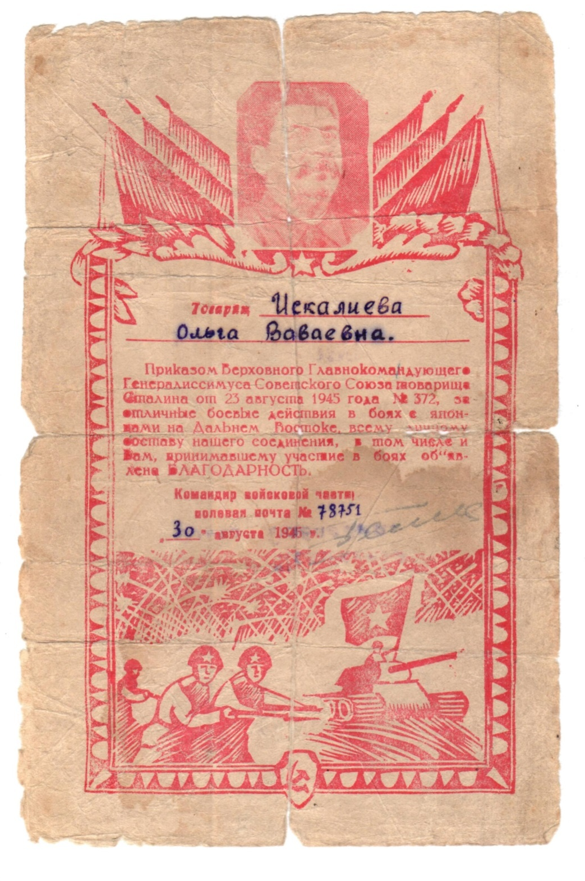

Жауынгер қазақ қызы Есқалиева Үмітайға берілген Жоғарғы Бас қолбасшы Сталиннің алғыс хаты.

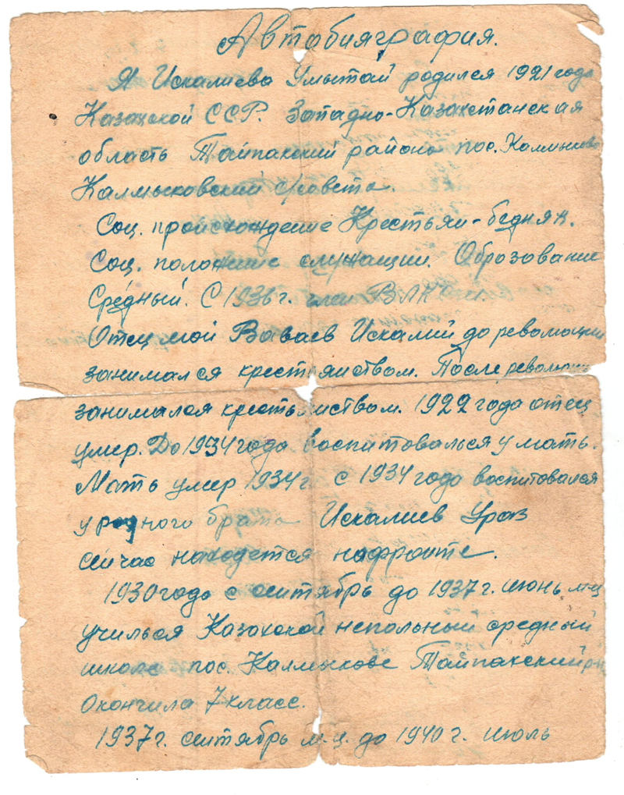

Ардагер Есқалиева Үмітайдың соғыс жылдарында жазған өмірбаяны.
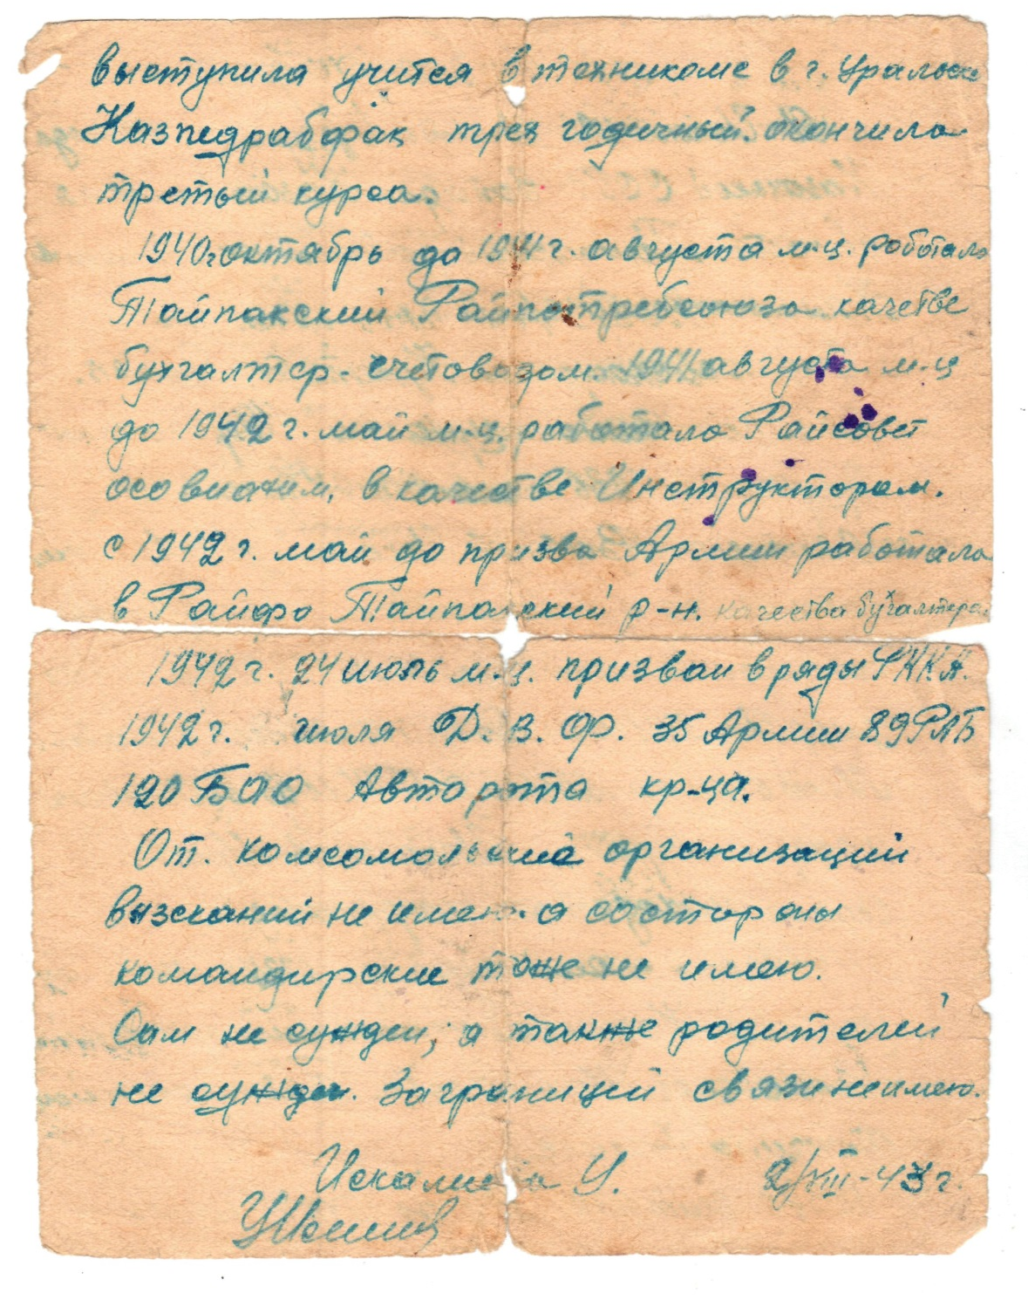

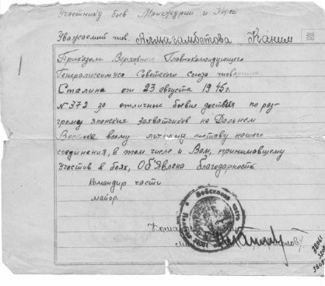

Жауынгер қазақ қызы Алмағамбетова Қанымға берілген Жоғарғы Бас қолбасшы Сталиннің алғыс хаты.

